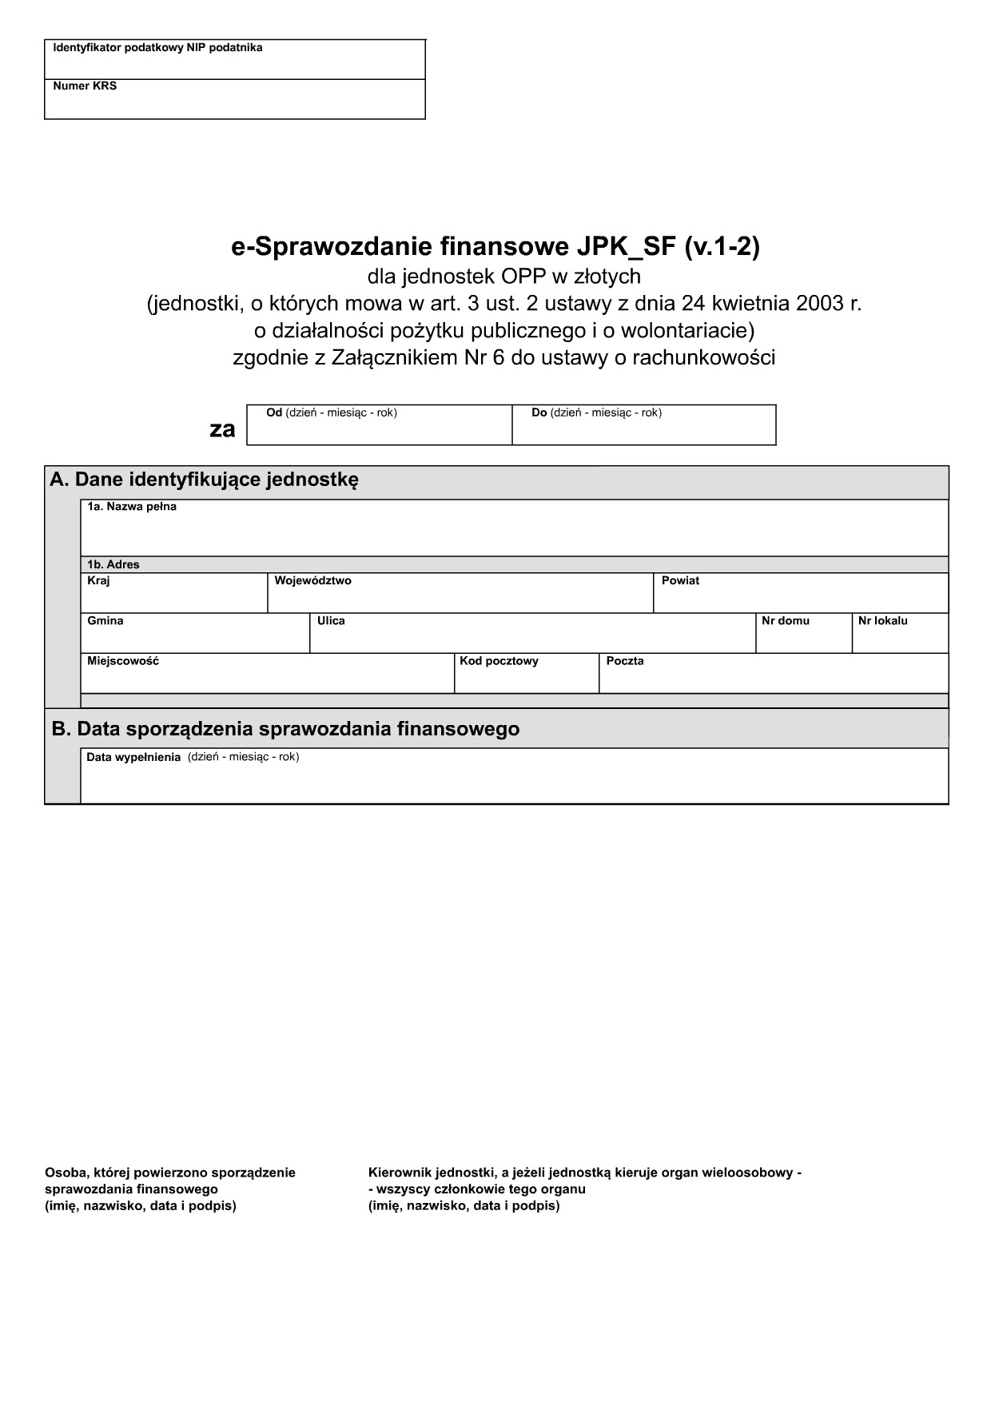

9291705358

0000169865

01-01-2019

31-12-2019

ZWIĄZEK LUBUSKICH ORGANIZACJI POZARZĄDOWYCH

Polska

Lubuskie

m. Zielona Góra

M. Zielona Góra

Zacisze

17

Zielona Góra

65-775

Zielona Góra

30-03-2020

Dorota Zubko

30-03-2020

Wydrukowano z programu null SFJOPZ (1) (v.1-2) ZLOP

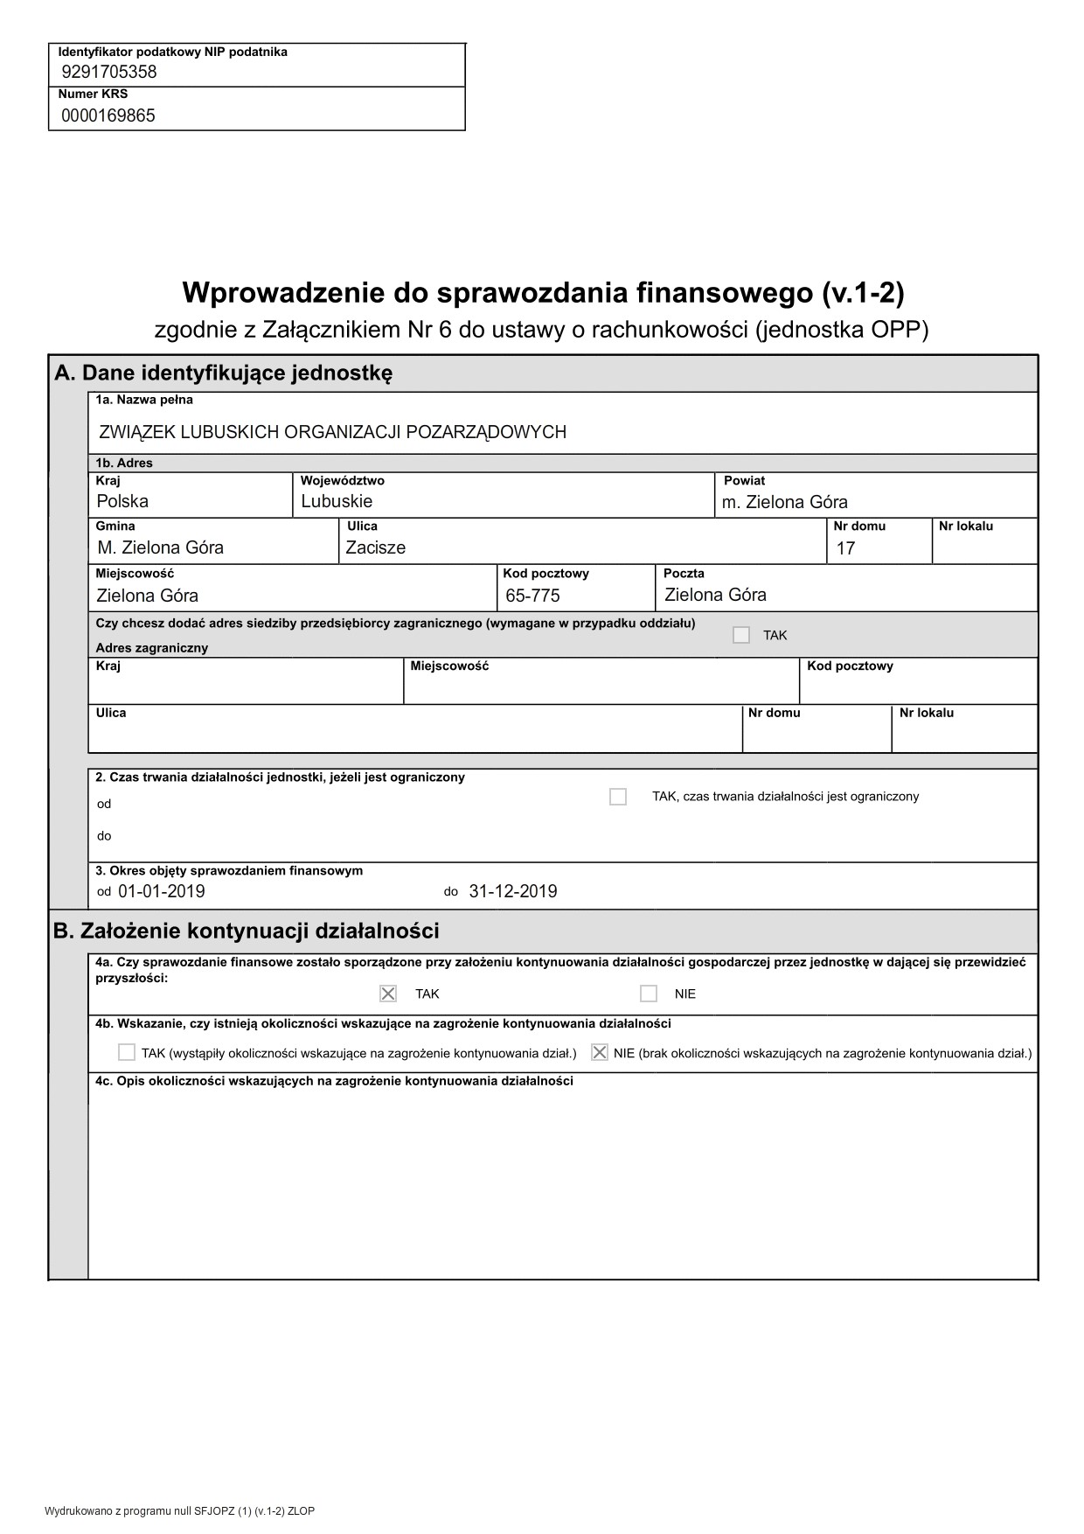

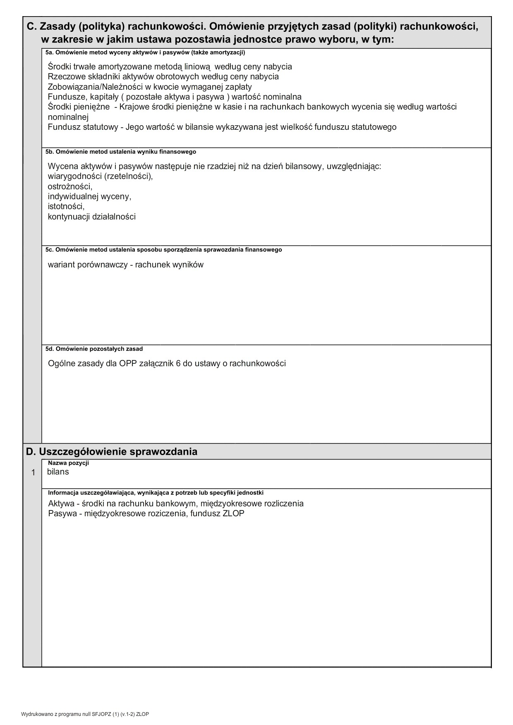

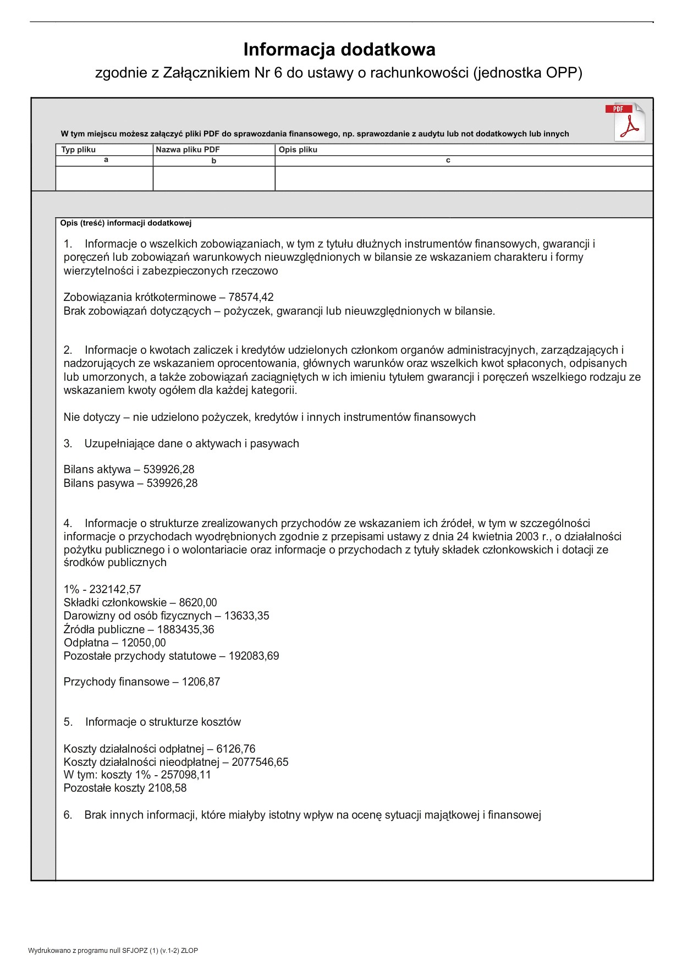

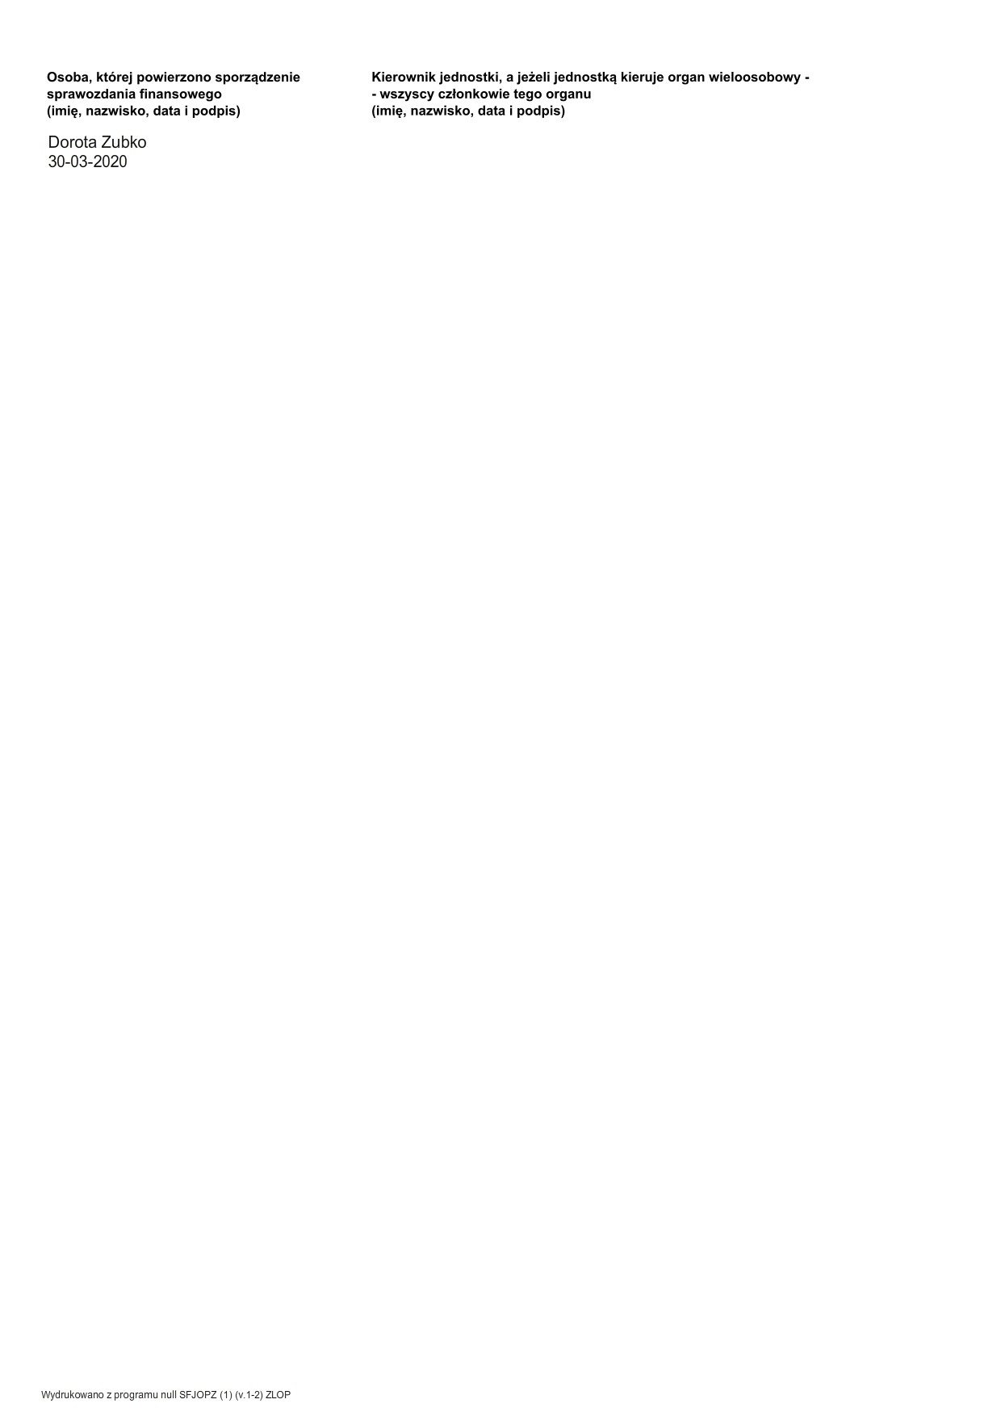

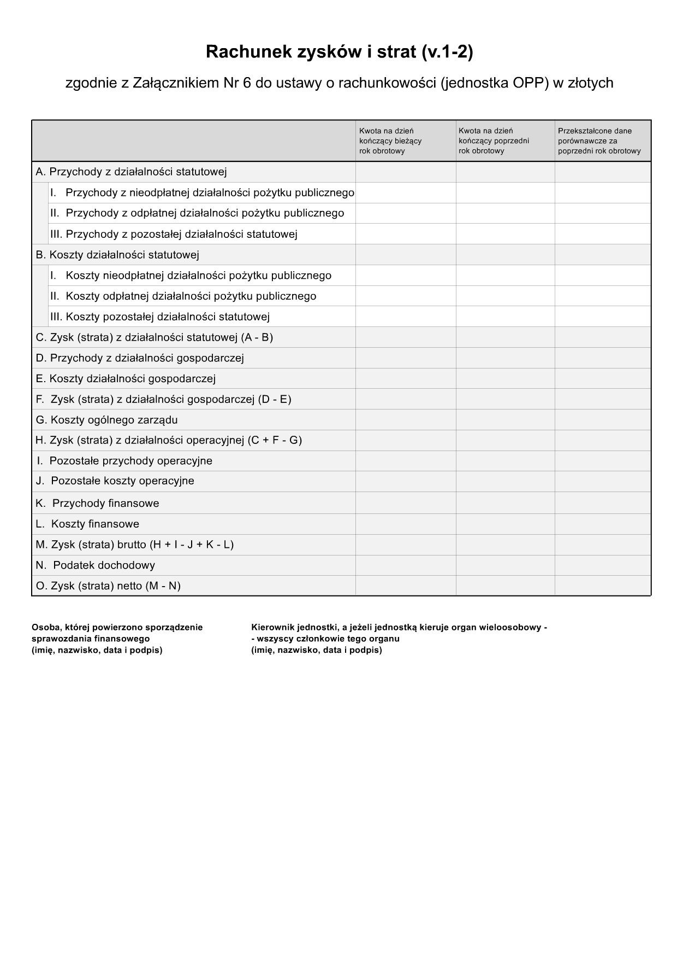

232 142,57

234 123,31

12

050,

00

14

210,

00

2

097 772,

40

2

173 516,

16

257 098,11

173 442,54

76

6

126,

14

210,

00

2

077 546,

65

2

053 401,

95

130,57

58

108,

2

206,

1

87

1

55

135,

Dorota Zubko

30-03-2020

Wydrukowano z programu null SFJOPZ (1) (v.1-2) ZLOP

2

341 964,

97

2

421 849,

47

0

,

00

2

52

340 771,

49

241 054,

2

00

,

0

45

193,

1

180 794,98

,

00

0

0

,

00

0

,

00

,

00

0

1

193,

45

180 794,98

00

0

,

291,74

182 061,10

0

,

00

291,74

182 061,10

0

,

00

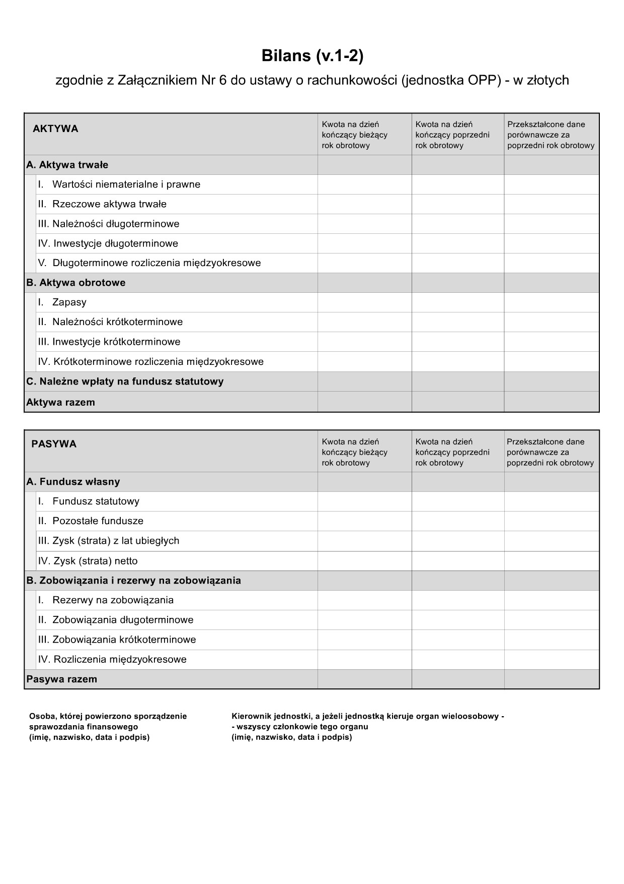

7

996,

27

7

996,

27

265,

25

63

230 126,12

269 571,53

258 971,17

199 093,23

260 934,70

271 002,75

6

03

503,

182 061,10

525 434,45

291,74

182 061,10

574,

42

78

36

41

033,

7

996,

27

996,

7

27

Dorota Zubko

30-03-2020

Wydrukowano z programu null SFJOPZ (1) (v.1-2) ZLOP

7

996,

27

7

27

996,

00

0

,

531 930,01

750 031,99

00

,

0

539 926,28

758 028,26

00

,

0

453 355,59

713 998,58

,

0

00

86

570,

69

44

029,

68

0

,

00

539 926,28

758 028,26

0

,

00